10 октября 2017 года на базе МБУДО СДЮСШОР проходило плановое учение по ликвидации пожара.
После сообщения по телефону директора школы через 8 минут пожарный расчет прибыл на место тушения пожара.
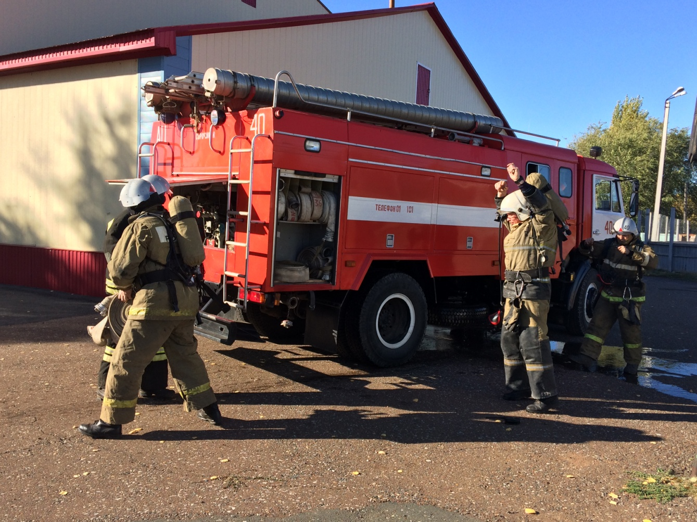
Было установлено место возгорания и начались слаженные действия пожарных,
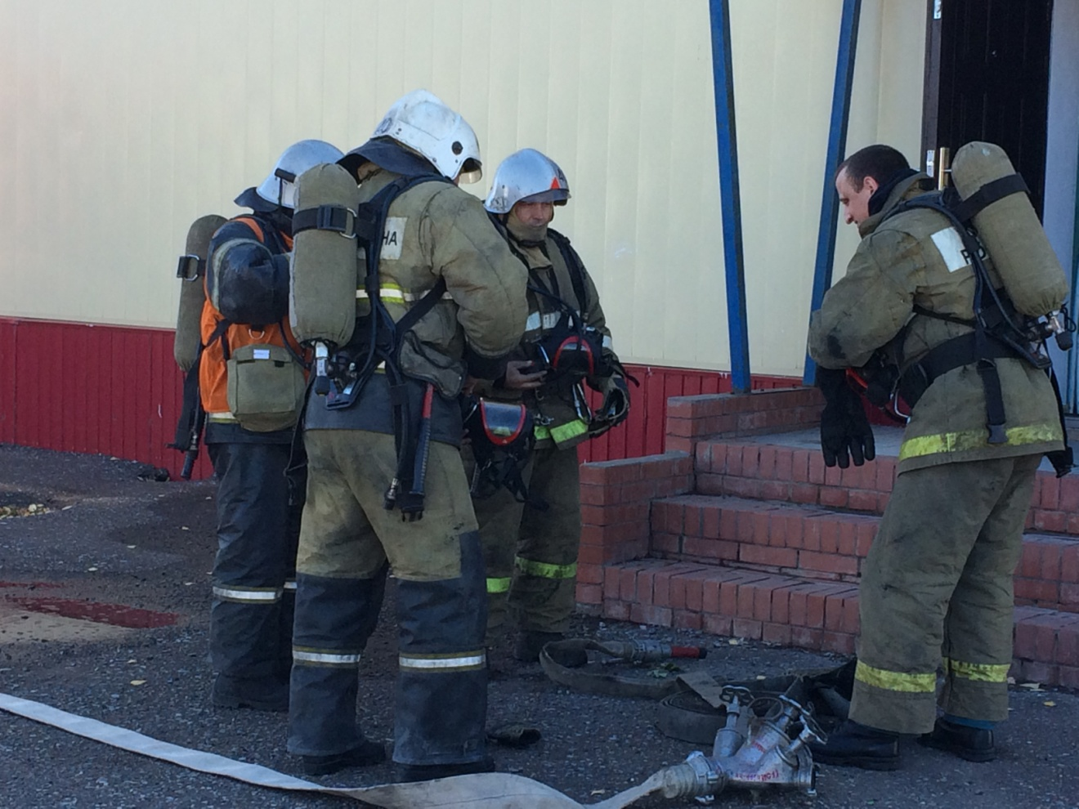
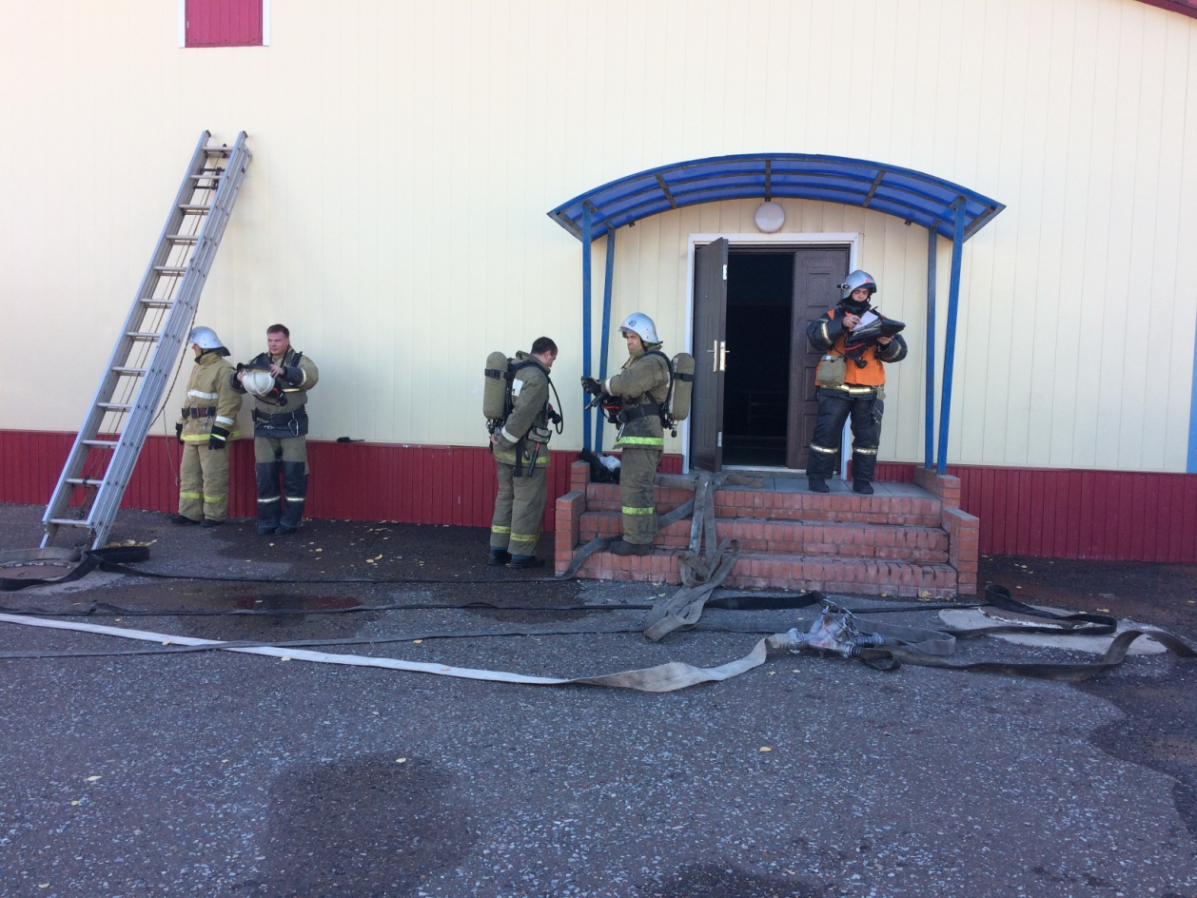

Вскоре подъехали службы скорой помощи, полиции, коммунальных электросетей.

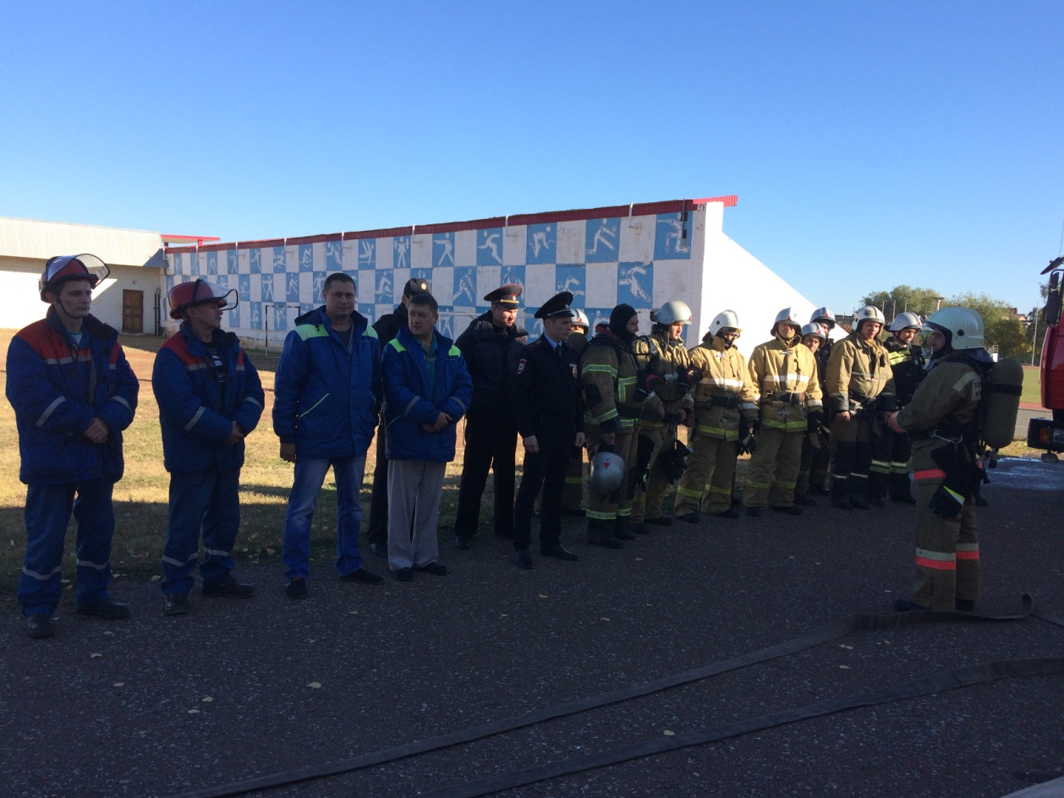
Начальник 40-ПСЧ ФПС по охране г.Сорочинска, Сорочинского района Фгку 10 ОФПС по Оренбургской области Мустаев Р.А. подвел итоги совместных действий по ликвидации пожара.

